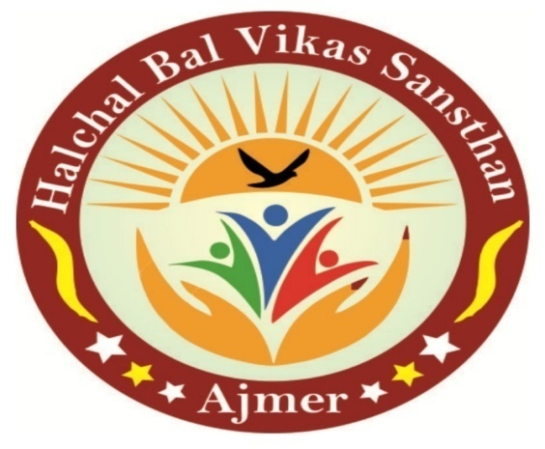

**HALCHAL BAL VIKAS SANTHAN,**

**AJMER(Rajasthan)**

*ANNUAL REPORT*

2022 – 2023

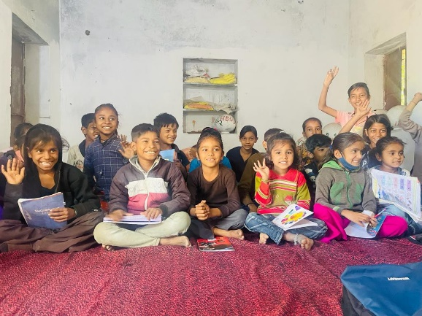

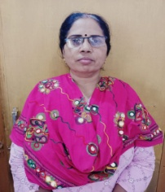सरोज रावत

अध्यक्ष

हलचल बाल विकास संस्थान

**अध्यक्षीय सम्बोधन**

मुझे वार्षिक प्रतिवेदन को आप सभी के समक्ष प्रस्तुत करते हुए बहुत हर्ष हो रहा है | इस साल संस्था ने आप सभी के सहयोग से नए ब्लॉक मसूदा मे अपना कदम रखा है ओर जिसमे आप सभी का योगदान है | संस्था अपने लक्ष्यों को प्राप्त करने के लिए अपना नेटवर्क का दायरा बढ़ाया है | हलचल संस्था परिवार का कारवा धीरे -धीरे आगे बढ़ते नजर आ रहा है | संस्था का संविधान व मूल्यों पर कार्य करना भी एक अनोखी पहल है | जिसकी समझ भारत के सभी नागरिकों को होनी चाहीए ||

हम वर्ष 2022-23 मे हमारा समर्थन करने वाले सभी सहयोगी सरकारी व गैर सरकारी संस्थाओ ओर volunteer को बहुत बहुत धन्यवाद करती हूँ | आप सभी का हमे बहुत सहयोग मिला ओर हमारे मिशन को पूरा करने मे हमारा साथ दिया है |

(सरोज रावत )

HBVS,Ajmer

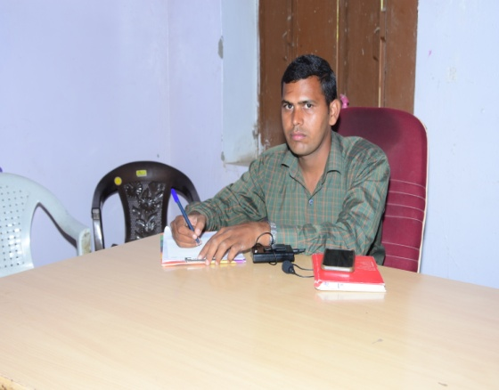मोहन चीता

सचिव

हलचल बाल विकास संस्थान

**सचिव की कलम से -----------------------------------------------**

हलचल बाल विकास संस्थान की 7 सालों की यात्रा बहुत संतोषजनक रही है | संस्था अपनी पहुँच को निरंतर आगे बढ़ा रही है |हमारा लक्ष्य समुदाय को सशक्त बनने के लिए बच्चों ,यूवा ओर महिलाओ की शिक्षा ,स्वास्थ्य ,सशक्तिकरण ,यूवा विकास एवं संवैधानिक मूल्यों के माध्यम से उनकी जिंदगी को बदल सके |

संस्थान के सभी कार्यकर्ताओ ,volunteer एवं भामाशाहा ओ के सहयोग से हमारी संस्था ग्रामीण क्षेत्र मे बच्चों ,यूवा एवं महिला ओ के सभी प्रकार के विकास के कदम मिला रही है | जिसके लिए मै आप सभी का तहदिल से धन्यवाद देता हूँ ओर आगे भी सहयोग की अपेक्षा करता हूँ |

संस्था बच्चों ,यूवाओ ओर महिलाओ को आत्मनिर्भर व स्वावलंबी बनाने के लिए समूह निर्माण ,संविधान केंद्रों की स्थापना एवं संवैधानिक मूल्यों समझ के साथ जमीन स्तर के मुद्दों पर कार्य करने के लिये अग्रसर है | इसके साथ ही बाल अधिकारों को सुनिशिचत करने के लिए शिक्षा ,स्वास्थ्य ,पोषण ,सुरक्षा, सहभागिता ओर बाल विवाह आदि मुद्दों पर कार्य करते हुए समुदाय को लिडरशिप मे लाने का प्रयास किया जा रहा है | संस्था अपने उद्देश्यों की प्राप्त करने के लिये योजनानुसार निरंतर अपनी उड़ान भर रही है |

संस्था द्वारा विभिन्न कार्यक्रमों का सफल संचालन किया जा रहा है ,जिसका विवरण 2022-23 के वार्षिक प्रतिवेदन के रूप मे आपको प्रेषित है |

मै हलचल संस्था परिवार के सभी कार्यकर्ता व volunteer के उज्ज्वल भविष्य की कामना करता हूँ |

मोहन चीता

हलचल संस्था परिवार ,अजमेर

***हलचल बाल विकास संस्थान ,अजमेर (राजस्थान )***

***परिचय :*** *हलचल बाल विकास संस्थान ,अजमेर एक गैर सरकारी ओर गैर लाभकारी संगठन है जो राजस्थान सोसाइटी अधिनियम 1958 की धारा 28 व आयकर अधिनियम 1961 की धारा 12 ए ,80 जी के तहत पंजीकृत है | संस्था की शुरुआत 2014 व पंजीकृत 1 जनवरी 2016 को अजमेर मे हुई |संस्था बच्चों ,यूवा ओर महिलाओ विकास ओर सहभागिता के लिए प्रयासरत है | संस्था शिक्षा ,स्वास्थ्य ,लैंगिक समानता ,जल सरंक्षण ,बाल अधिकार ,संवैधानिक मूल्यों को लेकर अजमेर व ब्यावर के 3 ब्लॉक मे कार्य कर रही है*

**विजन %** समुदाय मे व्यवहारगत हस्तक्षेप कस द्वारा सामाजिक एवं आर्थिक सशक्तिकरण को हासिल कर ,एक मंच प्रदान करना की वे अपनी बात को रखने के लिए स्वतंत्र बने |

**मिशन :** समाज को आत्म निर्भर बनाने के लियें उपलब्ध संसाधनों के बेहतर उपयोग ओर सशक्तिकरण के द्वारा स्वंय के उत्थान की प्रक्रिया मे सहभागी बनाना |

**उद्देश्य :**

* बच्चों और यूवाओ की प्रतिभाओ तथा क्षमताओ को उभारने व सामाजिक ,आर्थिक ,सांस्कृतिक एवं शारारिक विकास विकास के लिए उनको मंच प्रदान करना |
* बालक -बालिका मे समानता लाना तथा बाल अधिकारों को सुनिश्चित करने का प्रयास करना |
* प्राकृतिक संसाधनों व परंपरागत जल स्रोतों का संरक्षण तथा पर्यावरण संतुलन ,नवीन कृषि तकनीकों को बढ़ावा देना और समुदाय मे जागरूकता लाना |
* महिलाओ ,यूवा,बलश्रमिक ओर अनाथ ,असहाय बच्चों को शिक्षा ,स्वरोजगार के उचित अवसर प्रदान करना ओर प्रशिक्षण करवाना |
* ग्रामीण उधोग व हस्तकला प्रशिक्षण व स्वनियोजन के कार्यक्रमों का आयोजन करना तथा उनको बढ़ावा देना |
* ग्राम पंचायतों मे बच्चों ,ययूवाओ की भागीदारी सुनिश्चित करना ओर सरकारी संसाधनों का बेहतर उपयोग व सरकारी योजनाओ का प्रचार प्रसार करना |
* यूवाओ के लिए करियर के लिए मार्गदर्शन डसना और परंपरागत खेलों को बढ़ावा देना |
* स्वच्छता ,स्वास्थ्य ,शिक्षा व सामाजिक कुरीतियों के प्रति समुदाय को जागरूक करना |
* महिला सशक्तिकरण तथा वित्तीय साक्षरता के प्रति समुदाय को जागरूक करना |

**Halchal Bal Vikas Sasnsthan (HBVS),Ajmer (Rajasthan)**

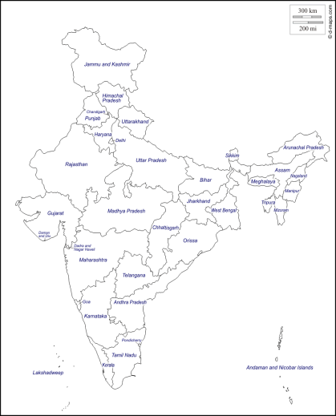**Area of operation**

**Working Aera : Ajmer Rural,pisangan,Masuda Block and Beawar,Ajmer District**

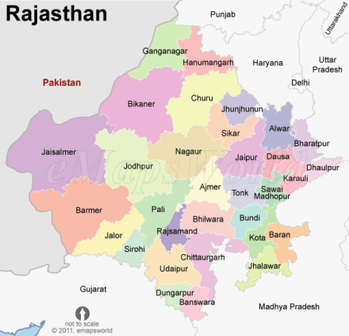

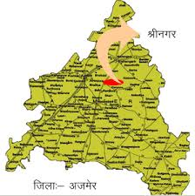

**अतरिक्त कार्यक्षेत्र** : वर्ष 2022-23 में संस्था की टीम ने राजस्थान के निम्न जिलों में कार्य किया |

1.सम्पूर्ण अजमेर 2.सम्पूर्ण प्रतापगढ़ 3.सम्पूर्ण राजसमन्द 4.सम्पूर्ण टोंक आदि |

**Masuda Block**

**Pisangan Block**

**Ajmer Rural Block**

**GP - 01**

**GP - 03**

**apk;r % 03**

**GP - 08**

**Village - 04**

**Village -06**

**Village -15**

**लक्षित समूह %**

|  |  |  |
| --- | --- | --- |
| बच्चे % 4000 | यूवा % 1500 | महिला % 2000 |

अचिवमेंट ऑफ ईयर :

|  |  |
| --- | --- |
| संख्यात्मक | गुणात्मक |
| * **126 महिलाओ ने किचन गार्डन से परिवार को आर्थिक मदद करना |** * **110 महिलाए मासिक बचत करना |** * **400 से अधिक जरूरतमद बच्चों को मदद करना |** * **96 बच्चों का शिक्षा से जोड़ना |** * **20 यूवा लीडर तैयार होना |** * **10 आंगनबाड़ी केंद्रों मे संसाधन उपलब्ध कराना |** * **156 परिवारों को सरकारी योजना से जोड़ना |** | * किशोरिया बाल विवाह को लेकर अपने परिवार मे बात करना | * समुदाय मे महिला कबड्डी टीम बनी है ओर राज्य स्तर तक अपनी पहचान बनाना | * संविधान उत्सव मे समुदाय का सहयोग मिलना | * बच्चों व यूवाओ मे **मूल्यों का की समझ होना |** * शाला पूर्व शिक्षा नियमित होना | * महिलाओ को नियमित पोषाहार व सैनेट्री पैड मिलना | * ग्राम पंचायत व समुदाय से संविधान केंन्द्र की जगह देना | |

**पहले**

**बाद में**

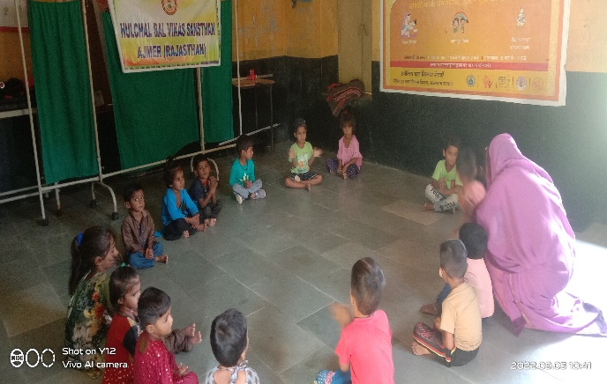

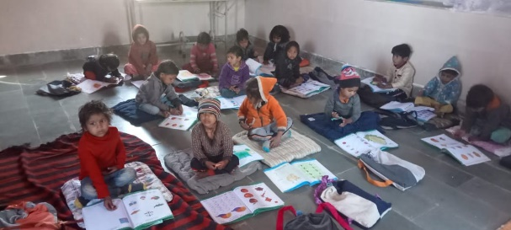

**वर्ष 2022-23 में संपादित मुख्य गतिविधियां :**

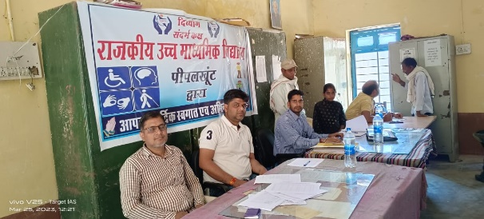**स्पेशल चिल्ड्रेन कार्यक्रम-** इस साल में समग्र शिक्षा विभाग के सहयोग से राजस्थान के 4 जिलों अजमेर ,राजसमन्द,प्रतापगढ़ और टोंक के सभी ब्लॉक में स्पेशल बच्चों के लिये कैम्प आयोजित कर सदर्भ सेवाये दी गई | जिसमे निम्न प्रकार से स्पेशल बच्चो संदर्भ सेवाओ का लाभ मिला |

|  |  |  |  |  |
| --- | --- | --- | --- | --- |
| **क्रम** | **जिला** | **ब्लॉक संख्या** | **कुल कैम्प** | **सहभागी बच्चों की संख्या** |
| **1** | **अजमेर** | **08** | **16** | **690** |
| **2** | **टोंक** | **08** | **16** | **864** |
| **3** | **अलवर** | **06** | **12** | **465** |
| **4** | **प्रतापगढ़** | **06** | **12** | **428** |

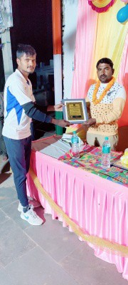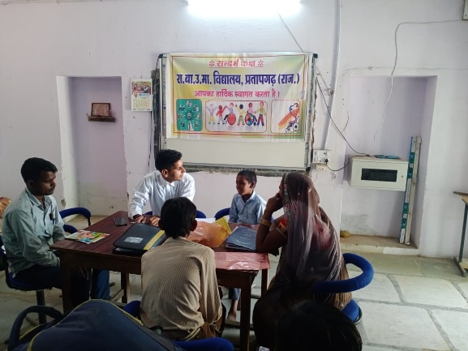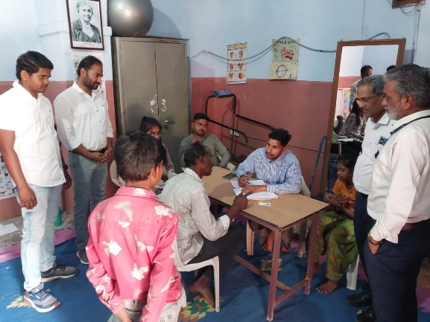

**बाल अधिकार :** समुदाय मे बाल अधिकारों को लेकर बाल पंचायत ,किशोर -किशोरी समूह आदि का गठन करके नियमित बैठके ,कार्यशाला ,उड़ान उत्सव ,दोस्ती सप्ताह , स्कूल चलो अभियान ,ग्राम शिक्षा सभा ,अभिभावक बैठक ,फिल्म शो ,बालिका दिवस ,बाल दिवस ,बाल विवाह अभियान ,यूवा दिवस ,शिक्षक दिवस ,हम खेलेगे ,खुलकर बोलेगे अभियान आदि कार्यक्रमों के माध्यम से बाल अधिकारो को लेकर कार्य किया जा रहा है | बच्चों को गुणवक्ता पूर्ण शिक्षा मिले | इसलिये शिक्षक , स्कूल समिति ,पंचायत जनप्रतिनिधि एवं अभिभावकों के साथ नियमित कार्यशाला व बैठकों का आयोजन किया जा रहा है |

**जीने का अधिकार –** इसके तहत आंगबाड़ी व स्वास्थ्य केंद्रों के माध्यम समुदाय मे गर्भवती महिलाओ और बच्चों का सम्पूर्ण टीकाकरण ,नियमित स्वास्थ्य जांच,संस्थागत प्रसव एवं सरकारी योजनाओ से जुड़ाव को लेकर कार्य किया जा रहा है | जिसमे समुदाय से जुड़े सेवा प्रदाताओ के साथ नियमित बैठके ,कार्यशालाओ का आयोजन किया जा रहा है |

**विकास का अधिकार –**

* **पोषाहार -** समुदाय मे बच्चे कुपोषित नहीं हो ओर समय पर उनको पूरक पोषाहार मिले | इसके लिए प्रयास किया जा रहा है की सभी आंगनबाड़ी केंद्र व स्कूल मे पोषाहार गुणवक्तपूर्ण मिले | इसलिए महिला समूहों व स्कूल समिति को प्रशिक्षण देकर समुदाय को जागरूक किया जा रहा है | नियमित पोषाहार का अवलोकन किया जा रहा हैं|
* 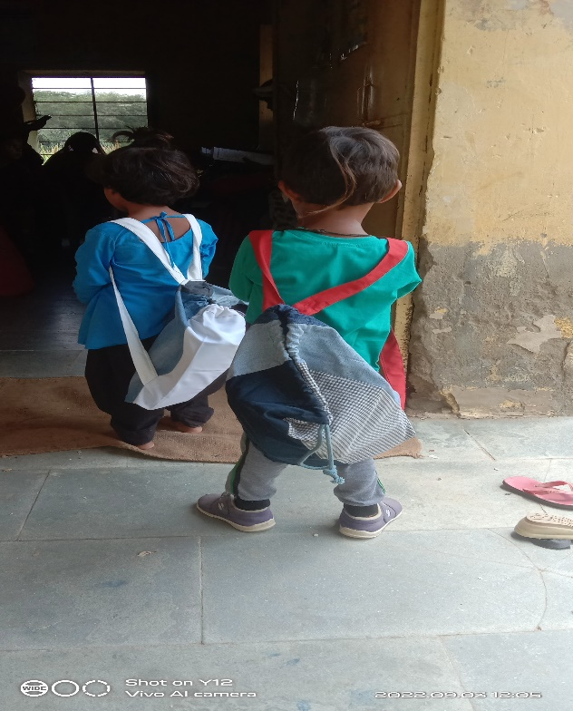**शिक्षा –** आंगनबाड़ी केंद्रों मे शालापूर्व शिक्षा को बेहतर बनाने व बच्चों का नियमित ठहराव के लिए 10 आंगनबाड़ी केंद्रों मे 20-20 बच्चों को आसन ,बैग ,स्टेशनरी ,गैम ,दरिया ओर यूनिफ़ॉर्म आदि वितरित की गई | जिससे बदलाव आया की बच्चों का रुझान बढ़ने लगा है ओर केंद्रों पर बच्चों की नियमित उपस्थिति होने लगी है | इसके साथ ही केंद्रों पर कार्यकर्ता द्वारा शाला पूर्व शिक्षा को लेकर नियमित शिक्षण कार्य करवाया जाने लगा है | पढ़ाई छोड़ चुके बच्चों को पुन: शिक्षा से जोड़ने का प्रयास किया जा रहा है |

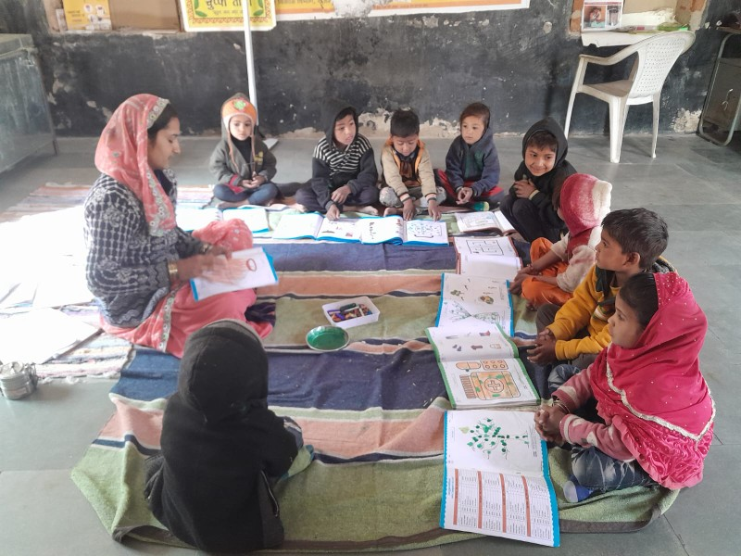**सुरक्षा का अधिकार** : विधालयों मे लंबे समय से काम करने पर शिक्षक बच्चों खेल कूद ओर किशोरियों के लिए आत्म रक्षा प्रशिक्षण दिया जाने लगा है | इसके साथ किशोरियों को गाँव से बहार निकालने मे शिक्षक व अभिभावक सहयोग करने लगे है | समुदाय मे लड़कों से ज्यादा लड़कियां 12 वी तक नियमित पढ़ाई कर रही है ओर अच्छा परिणाम से बेटी बचाओ ,बेटी पढ़ाओ का नारा को साबित कर रही है | इसके साथ ही किशोर -किशोरियों को कानून जानकारी ,पोकसों एक्ट ,हेल्पलाइन ,गुड टेच बेड टेच , किशोरावस्था , छुपी थोड़ों ,खुलकर बोलो आदि गतिविधियां की जा रही है |

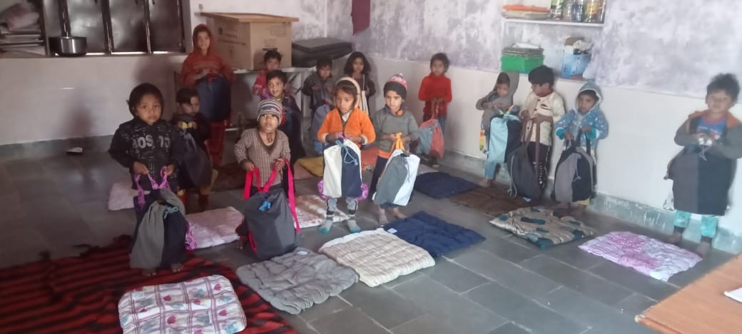**सहभागिता का अधिकार :** बच्चों व यूवाओ की प्रीतिभा व क्षमताओ को उभारने उनको मंच प्रदान करने के लिए विभिन्न प्रयास किए जा रहे है | उड़ान उत्सव ,दोस्ती सप्ताह ,मस्ती की पाठशाला ,खेल कूद ,कार्यशाला आदि विभिन्न गतिविधियां की जा रही है | यूथ को लिडरशिप लाने के लिए स्थानीय मंचों पर लिडरशिप दी जा रही है |

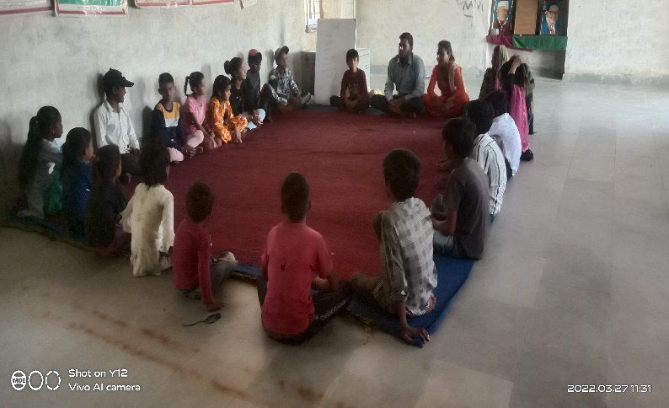

**स्वास्थ्य एवं स्वच्छता :** बच्चों एवं महिलाओ के साथ नियमित टीकाकरण ,पोषण ,स्वास्थ्य जांच ,अनिमिया व कुपोषण आदि को लेकर टीकाकरण दिवस ,गोद भराई ,अल्प राशन ,हाथ धुलाई दिवस ,माहवारी एवं स्तनपान जागरूकता ,नियमित महिला समूह बैठक ,सेवा प्रदाताओ के साथ कार्यशाला ओर सरकारी योजनाओ से जुड़ाव को लेकर कार्य किया जा रहा है |

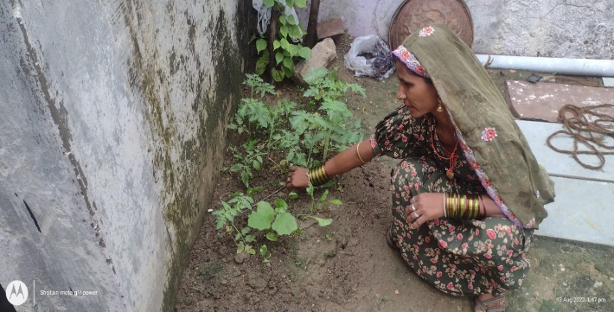**पर्यावरण :** समुदाय मे कुपोषण व अनिमिया रोकथाम ओर पराकृतिक संसाधनों का उपयोग के लिए महिला समूहों के माध्यम से परिवार स्वस्थ्य रहे ओर परिवार को आर्थिक मदद के उद्देश्य से बारिश का पानी व वस्ट पानी का सदुपयोग को लेकर किचिन गार्डन प्रशिक्षण का आयोजन कर समुदाय मे 460 किचिन गार्डन लगवाए गये | जिससे महिलाओ को ताजा सब्जियां व फल मिल मिलने लगे है |

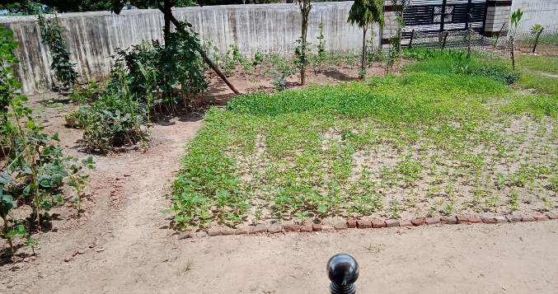

**महिला सशक्तिकरण :** समुदाय मे महिलाओ को सशक्त बनाने के लिए महिला समूहों का गठन कर उनको संवैधानिक मूल्यों ,अधिकारों के प्रति जागरूकता ओर समुदाय मे समानता का अवसर प्रदान करने के लिए विभिन्न गतिविधिया की जा रही है | जिसमे वित्तीय साक्षरता ,डिजिटल साक्षरता एवं संगठन निर्माण को लेकर कार्य किया जा रहा है | इसके साथ ही सरकारी योजनाओ से जुड़ाव बनाया जा रहा है ताकि परिवार को योजनाओ का लाभ मिल सके ओर अपने बच्चों को अच्छी शिक्षा दे सके |

|  |  |  |
| --- | --- | --- |
| ब्लॉक | महिला समूहों की संख्या | कुल सदस्य |
| अजमेर ग्रामीण | 6 | 80 |
| पीसागन | 3 | 40 |
| मसुदा | 3 | 40 |

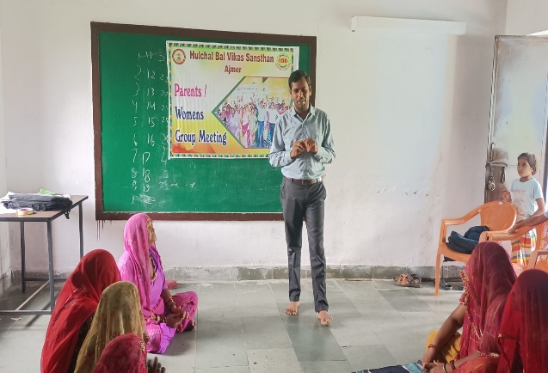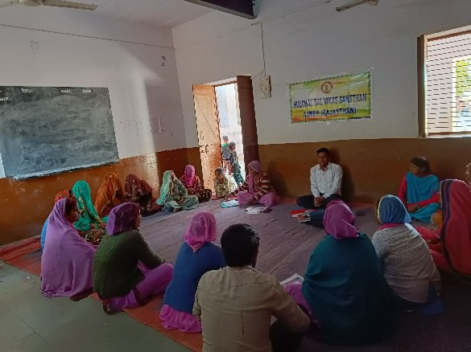

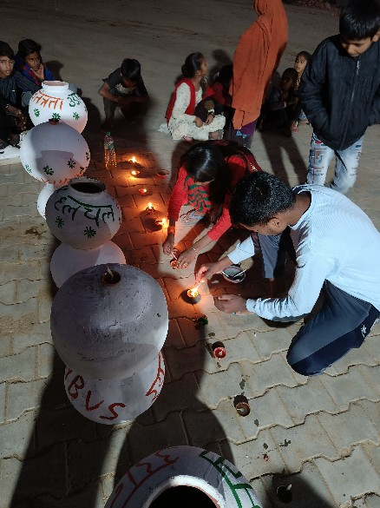**संविधान जागरूकता कार्यक्रम –**

* 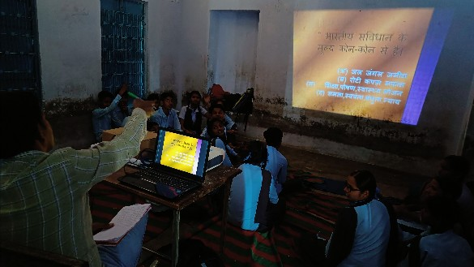**संविधान केन्द्र :** संविधान जागरूकता कार्यक्रम के माध्यम से संस्था के दुवारा कार्यक्षेत्र अजयसर में 2 संविधान केन्द्रों की स्थापना की गई | जिसके तहत बच्चो के साथ खेलकूद ,प्रदर्शनी ,लाईब्रेरी,महामानवो की जयंती ,सप्ताह,कार्यशाला आदि से संवैधानिक मूल्यों,कर्तव्यों की समझ बनाई जा रही है | 90 बच्चों की संविधान केन्द्रों पर नियमित भागीदारी रहती है |
* **आमुखीकरण –** कार्यक्षेत्र की 3 ग्राम पंचायत में संविधान लाइव का आमुखीकरण किया गया | जिसमें 96 बच्चों की भागीदारी रही | आमुखीकरण में बच्चो को बताया गया की देश में व्यक्ति को ज़िदा रहने के लिये किन –किन चीजों की आवश्कता है और अपने देश को ओर बेहतर बनाने के लिये हमे क्या –क्या करना चाहिए | इसके साथ संविधान प्रस्तावना की समझ बनाते हुए मूल्यों ,मोलिक अधिकार व कर्तव्यों की समझ बनाने पर काम किया गया |
* 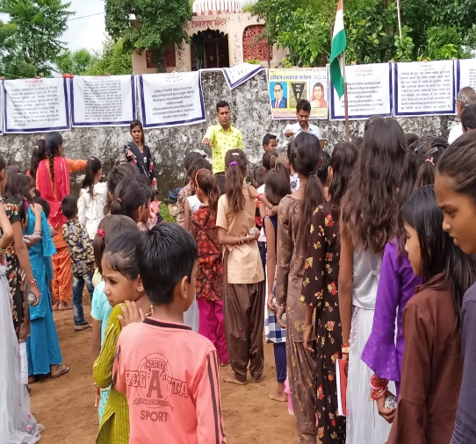**संविधान लाइव सत्र** – कार्यक्षेत्र की लामाना पंचायत के 2 सरकारी स्कूल रुदलाई व अमरगढ़ के लगभग 110 बच्चों के साथ 6 सेशन का आयोजन कर संविधान की समझ बनाने का प्रयास किया जा रहा है | जिसमे बच्चों को संविधान लाइव किट के माध्यम से बाल अधिकार ,मोलिक अधिकार ,कर्तव्यों की समझ बनाने का प्रयास किया गया |
* 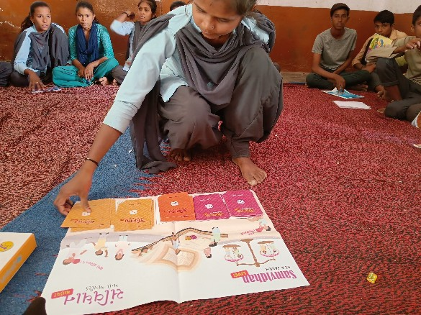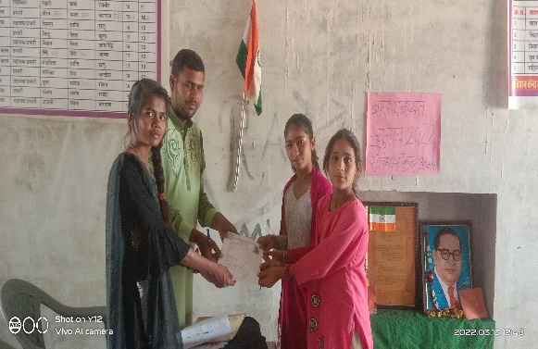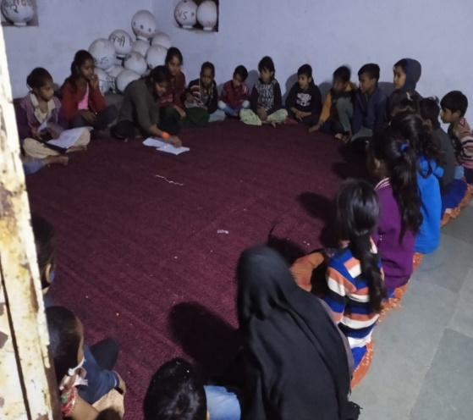**संविधान जागरूकता अभियान :** कार्यक्षेत्र में संविधान पर समुदाय में जागरूकता लाने के लिये संविधान जागरूकता सप्ताह का आयोजन किया गया | जिसमे बाल पंचायतो के चुनाव ,कार्यशाला ,चाय पार्टी,नारा लेखन,फिल्म शो ,संवाद आदि विभिन्न गतिविधियों का आयोजन किया गया |
* 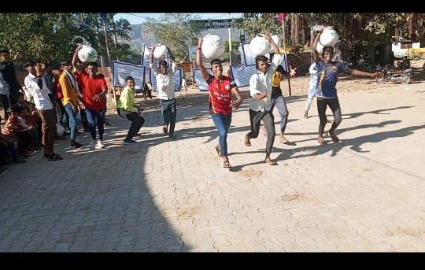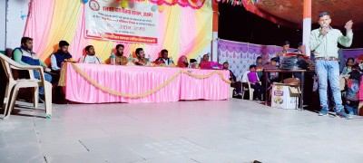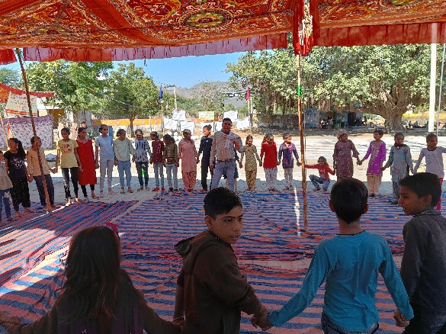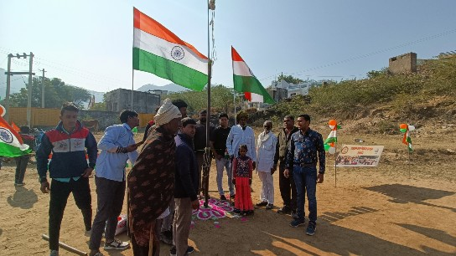**संविधान उत्सव :** संविधान दिवस के अवसर पर संविधान उत्सव का आयोजन अजयसर में किया गया | जिसमे संविधान केन्द्रों के बच्चों की पहल से दीपदान किया गया | इसके साथ ही बच्चों में मूल्यों की समझ विकसित करने के लिये खेलकूद ,चित्रकारी,रंगोली,प्रदर्शनी ,फिल्म शो ,प्रश्नउतरी ,संस्कृतिक कार्यक्रम आदि विभिन्न गतिविधियो का आयोजन किया गया | कार्यक्रम में संविधान प्रस्तावना उद्बोधन ,मूल्यों आधारित मटकिया का नजारा बहुत अद्भुत था | इसके साथ संविधान प्रस्तावना का सम्मान चिन्ह अतिथियों व भामाशाहों को वितरित किया गया |

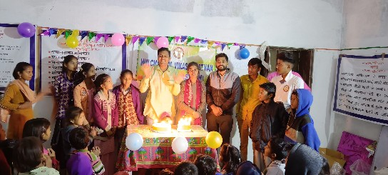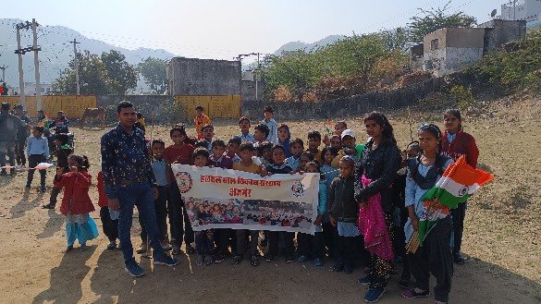

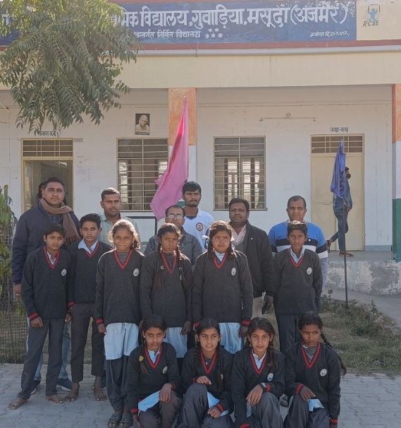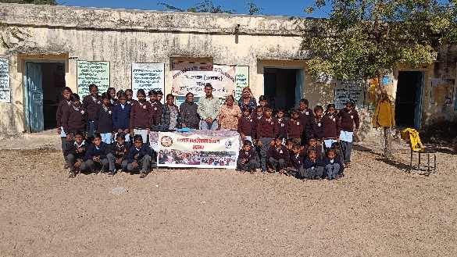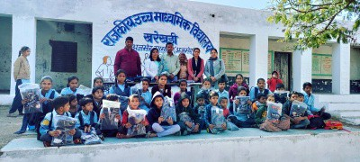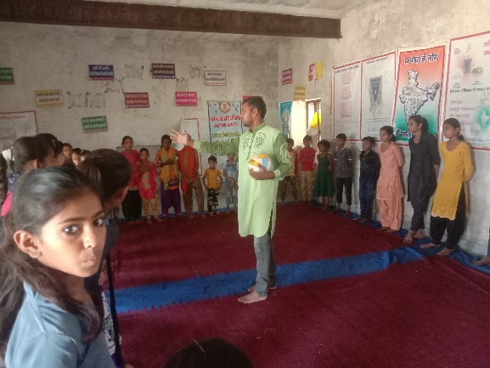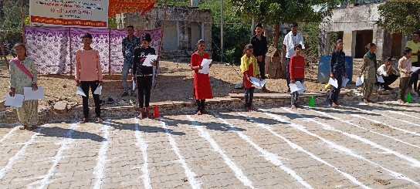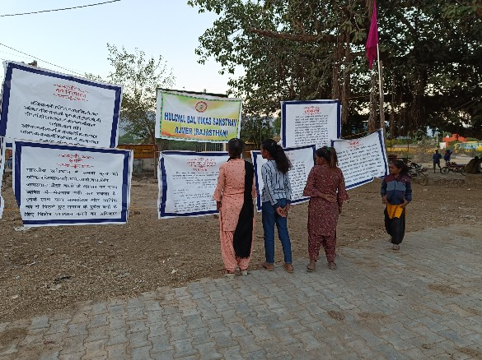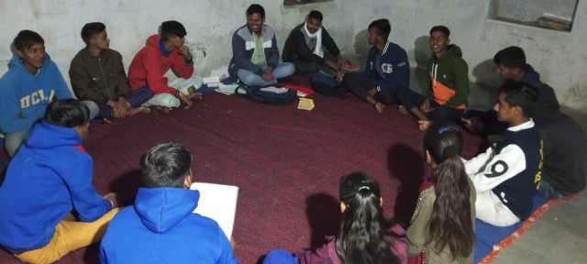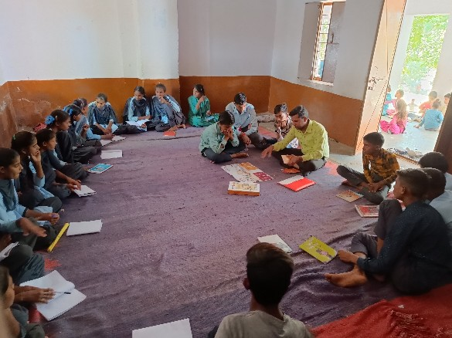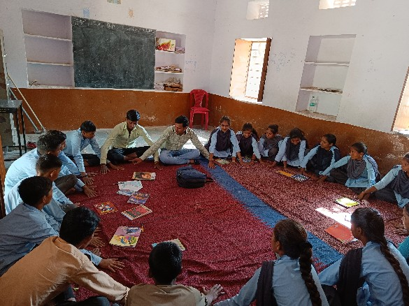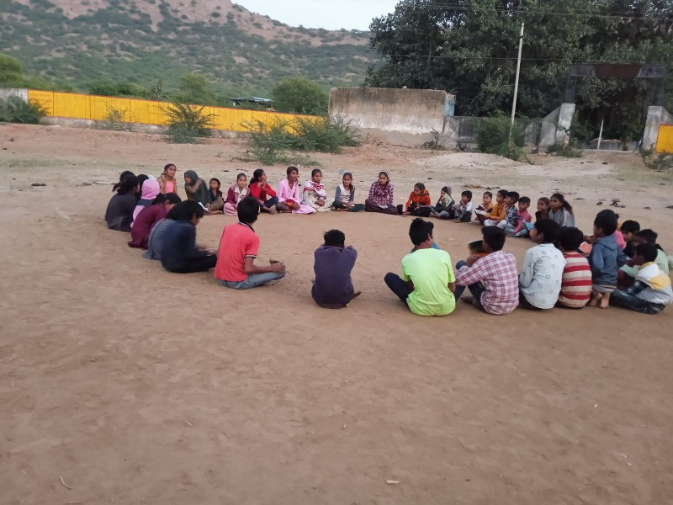

**फोटो गैलरी**

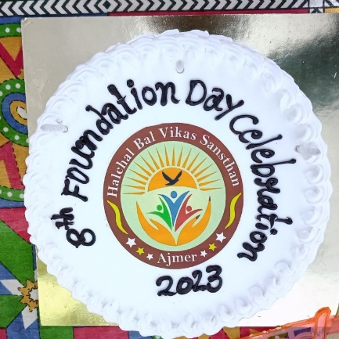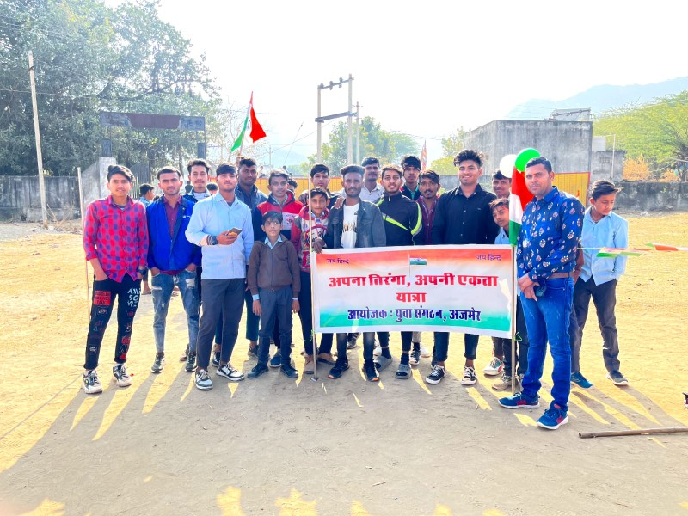

**नेटवर्क एवं सहयोगी**

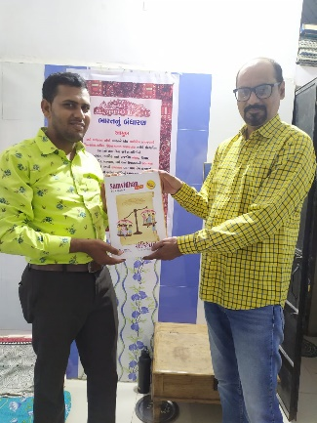

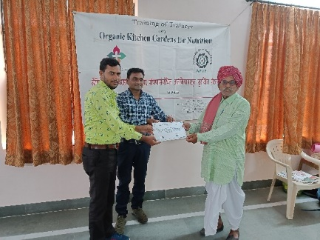

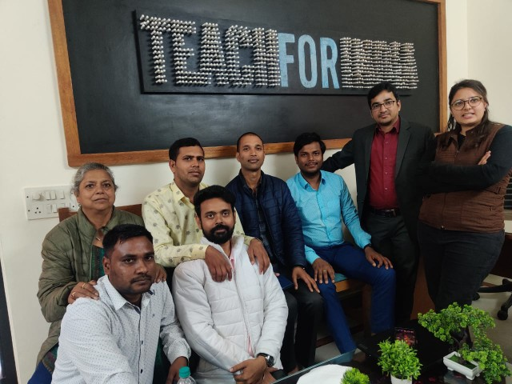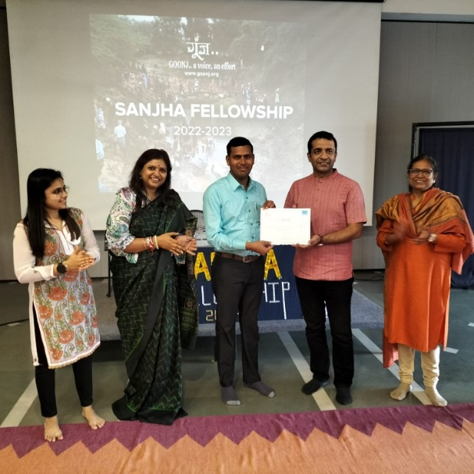

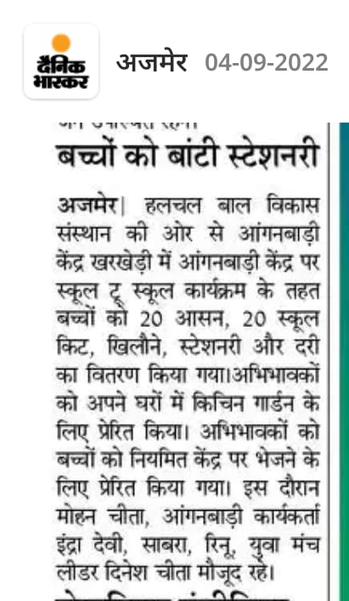**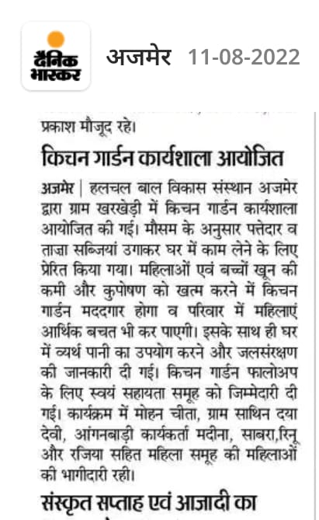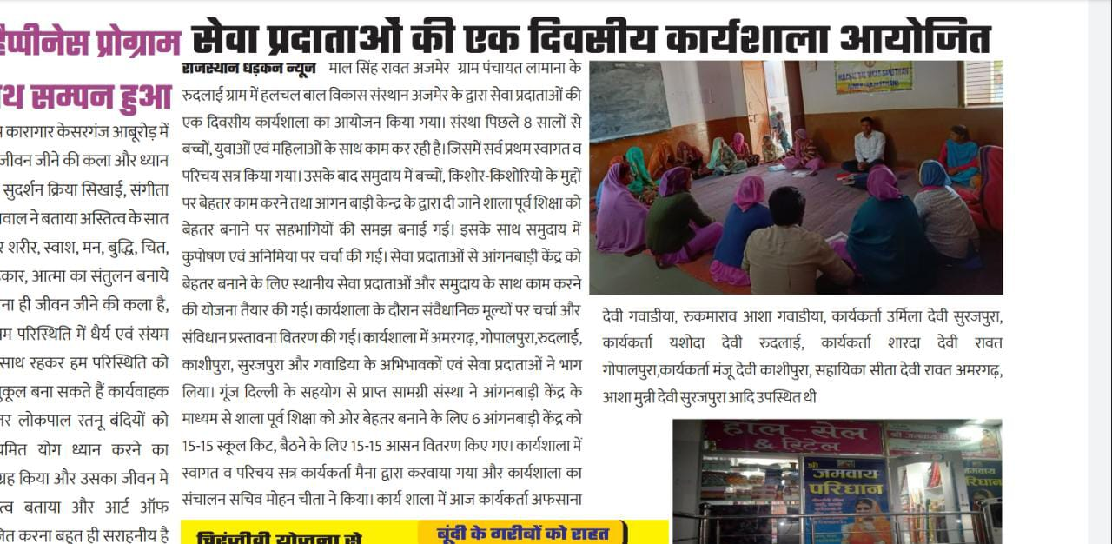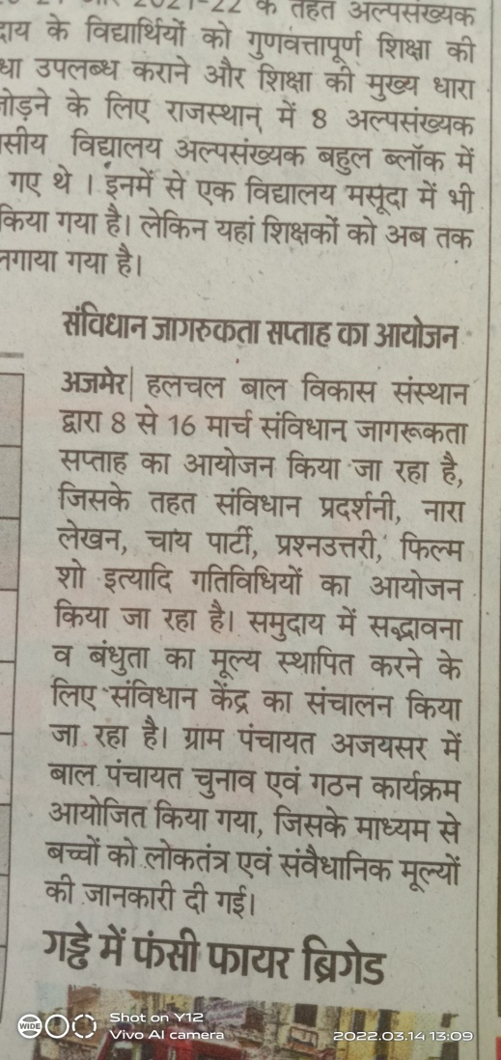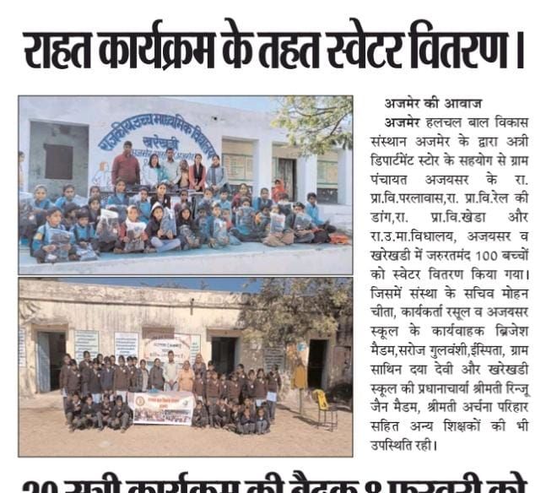News Page**